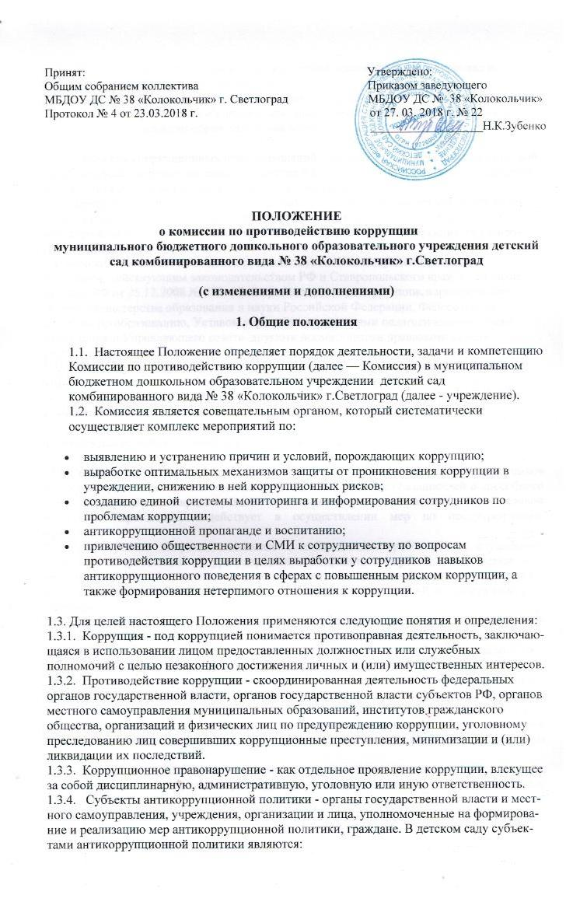
- педагогический коллектив, учебно-вспомогательный персонал и обслуживающий персонал;
- родители (законные представители);
- физические и юридические лица, заинтересованные в качественном оказании образовательных услуг.
1.3.5. Субъекты коррупционных правонарушений - физические лица, использующие свой статус вопреки законным интересам общества и государства для незаконного получения выгод, а также лица, незаконно предоставляющие такие выгоды.
1.3.6. Предупреждение коррупции - деятельность субъектов антикоррупционной политики, направленная на изучение, выявление, ограничение либо устранение явлений условий, порождающих коррупционные правонарушения, или способствующих их распространению.
1.4. Комиссия в своей деятельности руководствуется Конституцией Российской Федерации, действующим законодательством РФ и Ставропольского края, в том числе Законом РФ от 25.12.2008 № 273-ФЗ «О противодействии коррупции», нормативными актами Министерства образования и науки Российской Федерации, Федерального агентства по образованию, Уставом учреждения, решениями педагогического совета учреждения и Управляющего совета другими нормативными правовыми актами учреждения, а также настоящим Положением.
1.5. Настоящее положение вступает в силу с момента его утверждения заведующим МБДОУ - председателем Комиссии по противодействию коррупции.
2. Задачи Комиссии
Комиссия для решения стоящих перед ней задач:
2.1. Содействует в выявлении и урегулировании конфликта интересов работников учреждения, возникающего в ходе выполнения ими трудовых обязанностей и способного привести к причинению вреда правам и законным интересам, имуществу и (или) деловой репутации Учреждения, содействует в осуществлении мер по предупреждению коррупции.
2.2. Рассматривает вопросы, связанные с соблюдением требований к служебному поведению и требований об урегулировании конфликта интересов, в отношении всех работников вне зависимости от уровня занимаемой ими должности.
2.3. Участвует в разработке и реализации приоритетных направлений антикоррупционной политики.
2.4. Координирует деятельность учреждения по устранению причин коррупции и условий им способствующих, выявлению и пресечению фактов коррупции и её проявлений.
2.5. Вносит предложения, направленные на реализацию мероприятий по устранению причин и условий, способствующих коррупции в МБДОУ.
2.6. Вырабатывает рекомендации для практического использования по предотвращению и профилактике коррупционных правонарушений в деятельности учреждения.
2.7. Оказывает консультативную помощь субъектам антикоррупционной политики учреждения по вопросам, связанным с применением на практике общих принципов служебного поведения сотрудников, и других участников учебно-воспитательного процесса.
2.8. Взаимодействует с правоохранительными органами по реализации мер, направленных на предупреждение (профилактику) коррупции и на выявление субъектов коррупционных правонарушений.

3. Порядок формирования Комиссии
3.1. Состав членов Комиссии (который представляет заведующий МБДОУ) рассматривается и утверждается на общем собрании работников учреждения. Ход рассмотрения и принятое решение фиксируется в протоколе общего собрания, а состав Комиссии утверждается приказом заведующего.
3.2. В состав Комиссии входят:
- представители педагогического совета;
- представители учебно-вспомогательного персонала;
- представители от Управляющего совета;
- представитель профсоюзного комитета работников детского сада.
3.3.Присутствие на заседаниях Комиссии ее членов обязательно. Они не вправе делегировать свои полномочия другим лицам. В случае отсутствия возможности членов Комиссии присутствовать на заседании, они вправе изложить свое мнение по рассматриваемым вопросам в письменном виде.
3.4 .Заседание Комиссии правомочно, если на нем присутствует не менее двух третей общего числа его членов. В случае несогласия с принятым решением, член Комиссии вправе в письменном виде изложить особое мнение, которое подлежит приобщению к протоколу.
3.5. Член Комиссии добровольно принимает на себя обязательства о неразглашении сведений затрагивающих честь и достоинство граждан и другой конфиденциальной информации, которая рассматривается (рассматривалась) Комиссией. Информация, полученная Комиссией, может быть использована только в порядке, предусмотренном федеральным законодательством об информации, информатизации и защите информации.
3.6. Из состава Комиссии председателем назначаются заместитель председателя и секретарь.
3.7.Заместитель председателя Комиссии, в случаях отсутствия председателя Комиссии, по его поручению, проводит заседания Комиссии. Заместитель председателя Комиссии осуществляют свою деятельность на общественных началах.
3.8.Секретарь Комиссии:
- организует подготовку материалов к заседанию Комиссии, а также проектов его решений;
- информирует членов Комиссии о месте, времени проведения и повестке дня очередного
- заседания Комиссии, обеспечивает необходимыми справочно-информационными материалами.
- Секретарь Комиссии свою деятельность осуществляет на общественных началах.
4. Полномочия Комиссии
4.1. Комиссия координирует деятельность подразделений учреждения по реализации мер противодействия коррупции.
4.2. Комиссия вносит предложения на рассмотрение педагогического совета МБДОУ по совершенствованию деятельности в сфере противодействия коррупции, а также участвует в подготовке проектов локальных нормативных актов по вопросам, относящимся к ее компетенции.
4.3. Участвует в разработке форм и методов осуществления антикоррупционной деятельности и контролирует их реализацию.
4.4. Содействует работе по проведению анализа и экспертизы издаваемых администрацией учреждения документов нормативного характера по вопросам противодействия коррупции.
4.5. Рассматривает предложения о совершенствовании методической и организационной работы по противодействию коррупции в МБДОУ.
4.6. Содействует внесению дополнений в нормативные правовые акты с учетом изменений действующего законодательства.
4.7. Создает рабочие группы для изучения вопросов, касающихся деятельности Комиссии, а также для подготовки проектов соответствующих решений Комиссии.
4.8. Полномочия Комиссии, порядок её формирования и деятельности определяются настоящим Положением в соответствии с Конституцией и законами Российской Федерации и Ростовской области, указами Президента Российской Федерации, постановлениями Правительства Российской Федерации и Ставропольского края, органов муниципального управления, приказами Министерства образования и науки РФ и Ставропольского края, Уставом и другими локальными нормативными актами учреждения.
4.9.В зависимости от рассматриваемых вопросов, к участию в заседаниях Комиссии могут привлекаться иные лица, по согласованию с председателем Комиссии.
4.10.Решения Комиссии принимаются на заседании открытым голосованием простым большинством голосов присутствующих членов Комиссии и носят рекомендательный характер, оформляется протоколом, который подписывает председатель Комиссии, а при необходимости, реализуются путем принятия соответствующих приказов и распоряжений заведующего, если иное не предусмотрено действующим законодательством. Члены Комиссии обладают равными правами при принятии решений.
5. Порядок работы Комиссии
5.1. Основанием для проведения заседания Комиссии является наличие следующей информация:
злоупотребление служебным положением: дача взятки, получение взятки, злоупотребление полномочиями, коммерческий подкуп либо иное незаконное использование физическим лицом своего должностного положения, вопреки законным интересам общества и государства, в целях получения выгоды в виде: денег, ценностей, иного имущества или услуг имущественного характера, иных имущественных прав для себя или для третьих лиц, либо незаконное предоставление такой выгоды указанному лицу другими физическими лицами;
наличии у работника личной заинтересованности, которая приводит или может привести к конфликту интересов;
несоблюдение требований к служебному поведению и (или) требований об урегулировании конфликта интересов.
5.2. Информация должна быть представлена в письменном виде и содержать следующие сведения:
фамилию, имя, отчество работника и занимаемую им должность;
описание признаков личной заинтересованности, которая приводит или может привести к конфликту интересов;
данные об источнике информации.
5.3. В Комиссию могут быть представлены материалы, подтверждающие наличие личной заинтересованности, которая приводит или может привести к конфликту интересов.
5.4. Комиссия не рассматривает сообщения о преступлениях и административных правонарушениях, а также анонимные обращения, не проводит проверки по фактам нарушения служебной дисциплины.
5.5. Председатель Комиссии при поступлении к нему информации, содержащей основания для проведения заседания комиссии:
в течение 3 рабочих дней со дня поступления информации, указанной в пункте 5.2. настоящего Положения, выносит решение о проведении проверки этой информации, в том числе материалов, указанных в пункте 5.3. настоящего Положения
организует ознакомление работника, в отношении которого комиссией рассматривается вопрос о соблюдении требований к служебному поведению и (или) требований об урегулировании конфликта интересов.
Проверка информации и материалов осуществляется в месячный срок со дня принятия решения о ее проведении. Срок проверки может быть продлен до двух месяцев по решению председателя Комиссии.
В случае, если в Комиссию поступила информация о наличии у работника личной заинтересованности, которая приводит или может привести к конфликту интересов, председатель Комиссии немедленно принимает меры в целях по предотвращению конфликта интересов, усиления контроля за исполнением работником его должностных обязанностей, отстранения работника от должности на период урегулирования конфликта интересов или принятия иных мер.
5.6. Дата, время и место заседания Комиссии устанавливаются председателем после сбора материалов, подтверждающих либо опровергающих информацию, указанную в п. 5.2. настоящего Положения.
Секретарь Комиссии решает организационные вопросы, связанные с подготовкой заседания Комиссии, а также извещает членов Комиссии, работника, в отношении которого будет рассматриваться вопрос о соблюдении требований к служебному поведению и (или) требований об урегулировании конфликта интересов, о дате, времени и месте заседания не позднее чем за семь рабочих дней до дня заседания.
5.7. Заседание Комиссии считается правомочным, если на нем присутствует не менее двух третей от общего числа членов Комиссии.
5.8. При возможном возникновении конфликта интересов у членов Комиссии в связи с рассмотрением вопросов, включенных в повестку дня заседания Комиссии, они обязаны до начала заседания заявить об этом. В подобном случае соответствующий член Комиссии не принимает участия в рассмотрении указанных вопросов.
5.9. Заседание Комиссии проводится в присутствии работника, в отношении которого рассматривается вопрос о соблюдении требований к служебному поведению и (или) требований об урегулировании конфликта интересов.
При наличии письменной просьбы работника о рассмотрении указанного вопроса без его участия заседание Комиссии проводится в его отсутствие. Заседание Комиссии переносится, если работник не может участвовать в заседании по уважительной причине. В случае неявки на заседание Комиссии работника, при отсутствии письменной просьбы о рассмотрении указанного вопроса без его участия рассмотрение вопроса откладывается. В случае повторной неявки указанного лица без уважительных причин Комиссия может принять решение о рассмотрении данного вопроса в отсутствие работника. На заседании Комиссии может присутствовать уполномоченный работником представитель. На заседание Комиссии могут приглашаться должностные лица Учреждения.
5.10. На заседании Комиссии заслушиваются пояснения работника, рассматриваются материалы, относящиеся к вопросам, включенным в повестку дня заседания. Комиссия вправе пригласить на свое заседание иных лиц и заслушать их устные или рассмотреть письменные пояснения.
5.11. Члены Комиссии и лица, участвовавшие в ее заседании, не вправе разглашать сведения, ставшие им известными в ходе работы Комиссии.
5.12. По итогам рассмотрения информации, Комиссия может принять одно из следующих решений:
установить, что в рассматриваемом случае не содержится признаков личной заинтересованности работника, которая приводит или может привести к конфликту интересов;
установить факт наличия личной заинтересованности работника, которая приводит или может привести к конфликту интересов. В этом случае заведующий Учреждения принимает меры, направленные на предотвращение или урегулирование этого конфликта интересов.
5.13. Член Комиссии, не согласный с решением Комиссии, вправе в письменном виде изложить свое мнение, которое подлежит обязательному приобщению к протоколу заседания Комиссии.
5.14. Копии решения Комиссии в течение трех рабочих дней со дня его принятия направляются работодателю, работнику, а также по решению Комиссии - иным заинтересованным лицам.
5.15. Решение Комиссии может быть обжаловано работником в 10-дневный срок со дня вручения ему копии решения Комиссии в порядке, предусмотренном законодательством Российской Федерации.
5.16. В случае возникновения у работника личной заинтересованности, которая приводит или может привести к конфликту интересов, в том числе в случае установления подобного факта Комиссией, руководитель Учреждения:
обязан принять меры по предотвращению или урегулированию конфликта интересов;
должен исключить возможность участия работника в принятии решений по вопросам, с которыми связан конфликт интересов;
вправе отстранить работника от должности (не допускать к исполнению должностных обязанностей) в период урегулирования конфликта интересов.
5.17. В случае установления Комиссией обстоятельств, свидетельствующих о наличии признаков дисциплинарного проступка в действиях (бездействии) работника, в том числе в случае неисполнения им обязанности сообщать работодателю о личной заинтересованности при исполнении должностных обязанностей, которая может привести к конфликту интересов, а также в случае непринятия работником мер по предотвращению такого конфликта заведующий Учреждения после получения от Комиссии соответствующей информации может привлечь работника к дисциплинарной ответственности.
5.18. В случае установления Комиссией факта совершения работником действия (бездействия), содержащего признаки административного правонарушения или состава преступления, председатель Комиссии обязан передать информацию о совершении указанного действия (бездействии) и подтверждающие такой факт документы в правоохранительные органы.

5. Председатель Комиссии
5.1. Определяет место, время проведения и повестку дня заседания Комиссии, в том числе с участием представителей структурных подразделений МБДОУ, не являющихся ее членами, в случае необходимости привлекает к работе специалистов.
5.2.На основе предложений членов Комиссии и руководителей структурных подразделений формирует план работы Комиссии на текущий год и повестку дня его очередного заседания
5.3.Информирует педагогический совет и Управляющий совет МБДОУ о результатах реализации мер противодействия коррупции в учреждении.
5.4.Дает соответствующие поручения своему заместителю, секретарю и членам Комиссии, осуществляет контроль за их выполнением.
5.5.Подписывает протокол заседания Комиссии.
5.6. Председатель Комиссии и члены Комиссии осуществляют свою деятельность на общественных началах.
6. Обеспечение участия общественности и СМИ в деятельности Комиссии
6.1. Все участники учебно-воспитательного процесса, представители общественности вправе направлять, в Комиссию обращения по вопросам противодействия коррупции, которые рассматриваются на заседании Комиссии.
6.2. На заседание Комиссии могут быть приглашены представители общественности и СМИ. По решению председателя Комиссии, информация не конфиденциального характера о рассмотренных Комиссией проблемных вопросах, может передаваться в СМИ для опубликования.
7. Взаимодействие
7.1. Председатель комиссии, заместитель председателя комиссии, секретарь комиссии и члены комиссии непосредственно взаимодействуют:
- с педагогическим коллективом по вопросам реализации мер противодействия коррупции, совершенствования методической и организационной работы по противодействию коррупции в МБДОУ;
- с Управляющим советом МБДОУ по вопросам совершенствования деятельности в сфере противодействия коррупции, участия в подготовке проектов локальных нормативных актов по вопросам, относящимся к компетенции Комиссии, информирования о результатах реализации мер противодействия коррупции в исполнительных органах государственной власти Ставропольского края;
- с администрацией МБДОУ по вопросам содействия в работе по проведению анализа и экспертизы издаваемых документов нормативного характера в сфере противодействия коррупции;
- с работниками (сотрудниками) учреждения и гражданами по рассмотрению их письменных обращений, связанных с вопросами противодействия коррупции в МБДОУ;
- с правоохранительными органами по реализации мер, направленных на
- предупреждение (профилактику) коррупции и на выявление субъектов коррупционных
- правонарушений.
7.2. Комиссия работает в тесном контакте:
с исполнительными органами государственной власти, правоохранительными, контролирующими, налоговыми и другими органами по вопросам, относящимся к компетенции Комиссии, а также по вопросам получения в установленном порядке необходимой информации от них, внесения дополнений в нормативные правовые акты с учетом изменений действующего законодательства.
8. Внесение изменений
8.1. Внесение изменений и дополнений в настоящее Положение осуществляется путем подготовки проекта Положения в новой редакции заместителем председателя Комиссии.
8.2. Утверждение Положения с изменениями и дополнениями заведующего МБДОУ осуществляется после принятия Положения решением общего собрания работников учреждения.
9. Рассылка
9.1. Настоящее положение размещается на сайте МБДОУ.
10. Порядок создания, ликвидации, реорганизации и переименования
10.1. Комиссия создается, ликвидируется, реорганизуется и переименовывается приказом заведующего по решению педагогического совета детского сада.

